编号

XXXX学院
毕业设计（论文）

题目： 基于51单片机的环境监控系统
的设计

物联网 学院 自动化 专业

学 号：
学生姓名：
指导教师： （职称： 教授 ）
（职称： ）

2016 年 5 月 26 日

XXXX学院本科毕业设计（论文）
诚 信 承 诺 书

本人郑重声明：所呈交的毕业设计（论文） 基于51单片机的环境监控系统的设计 是本人在导师的指导下独立进行研究所取得的成果，其内容除了在毕业设计（论文）中特别加以标注引用、表示致谢的内容外，本毕业设计（论文）不包含任何其他个人、集体已发表或撰写的成果作品。

班 级： 自动化
学 号：
作者姓名：
2016 年 5 月 26 日

XXXX学院
物 联 网 学院 自 动 化 专业
毕 业 设 计论 文 任 务 书
一、题目及专题：
1、题目 基于51单片机的环境监控系统的设计
2、专题
二、课题来源及选题依据
课题来源：自拟题目
选题依据：传统环境参数的监测需要相关专业的仪器设备，测量设备体积较大，实时性差，精度低，还需花费较大的人力，已不再适应现代经济的快速发展的要求；通过人工不间断测量、记录大量数据的方式来实现环境监测的方式不仅需要耗费大量的人力物力，监控信息也会随着季节的更替变得不准确。
本系统采用单片机作为核心控制模块，其重要意义在于：它完全不同于传统控制系统的设计方法和设计思路。传统的控制系统必须依靠大量的模拟电路或者数字电路技术来实现某些硬件的功能，现在可以通过单片机使用软件的方法来实现。这种由软件来替代硬件的控制技术被为微控制技术，是传统控制技术的一次重大突破。
研究基于单片机的环境温湿度监控系统能够准确、及时的知道环境温湿度的变化；与传统环境温湿度监控的方式相比，本系统不仅可以节省大量人力物力，且准确度高，集成度高，使用更方便。
三、本设计（论文或其他）应达到的要求：
1、要求该系统的硬件电路简单，测得的数据准确度高、使用简单；
2、要求该系统需要数据保护和存储功能，保证断电后数据不丢失；
3、要求该系统可以人为设定报警限值，且可以自由调节；
4、要求该系统需实时性好，能够实时检测、实时显示、实时报警；
5、要求画出该系统的电路原理图，编写系统程序，使用Protues仿真软件，对编写的程序仿真。
四、接受任务学生：
自 动 化 122 班 姓名
五、开始及完成日期：
自2015年11月9日 至2016年5月26日
六、设计（论文）指导（或顾问）：
指导教师 签名
签名
签名
教研室主任
〔学科组组长研究所所长〕 签名
系主任 签名
2015年11月9日

摘 要
环境和每个人的生活息息相关，环境温湿度是影响人们生活的两个重要因素。目前环境监控系统大多用于大型生产行业及环境保护方面，对中小型生产及普通生活环境温湿度的监测重视度相对不足。随着近几年科技产品的爆发，单片机（Microcontrollers）以其低成本、高性能、小而集成度高的特点得到了快速发展，基于单片机的低成本的环境温湿度监控系统得到了广泛关注。
本次毕业设计的系统注重性能好、成本低、系统操作简单、适用性广等特点，设计了基于51单片机的环境监控系统。该系统采用AT89S52单片机（C51内核）做为系统的微控制器，借助温湿度传感器、液晶显示器、蜂鸣器及独立按键等几个外围模块，实现对环境温湿度的实时监控。其中，温湿度传感器的精度为±2℃/±5%RH，液晶显示器能够同时显示环境的温度和湿度，独立键盘用来自定义限值，蜂鸣器用来超限报警，最终使系统系统拥有对环境温湿度的实时监测、智能报警的功能。
AT89S52单片机是一种8位CPU和寄存器的微控制器，8K的Flash存储器，使用方便，编程简单；DHT11温湿度传感器能够同时采集环境的温度和湿度，并自动进行模数转换及数据传输，具有精度高、实时性好的特点；LCD1602是一种16*2的液晶显示器，即共2行，每行可以显示16个字符，因此能够同时显示温度和湿度，是一种价格便宜、使用方便的显示设备；通过四个独立按键，能够自定义温湿度的报警上下限值；蜂鸣器作为系统的发声报警装置；单片机通过对各个模块的程序调用，实现对环境温湿度的监控。本文主要介绍了所设计系统的电路原理、软件编写方法和系统仿真，对各个器件做了详细的原理分析和规格说明，对各个模块的程序编写方法做了详细的流程图，最终，设计出了一套功能完善环境的系统。由于本系统应用于小型生产活动与日常生活中，因此本系统在设计时以可靠性高、实时性好、价格便宜、操作简单为原则设计。
本设计根据单片机系统的设计方法和编程原理，编写了完整的系统程序。该系统运行过程如下：单片机上电后首先执行各模块初始化程序，之后由用户通过四个独立按键对温度、湿度上下限值设定，单片机判断限值合法后将限值存入自身内部Flash存储器，随后执行温度采集程序、液晶显示程序、比较限值程序、是否报警程序。通过使用Proteus仿真工具仿真完成，确定程序完整，可以良好的运行，具有操作方便、成本低廉、线路简单、可靠性高、实时性好的优点，有良好的应用价值。

关键词：AT89S52单片机；温湿度传感器；LCD1602显示器；蜂鸣器

ABSTRACT
Environmental factors are closely related to our life, among which ambient temperature and humidity are two vital factors. Recent years, with the explosion of technological products, Microcontrollers is developed rapidly for its characteristics of low costs, high-performance, small but high integration; ambient temperature and humidity monitoring alarm system that based on Microcontrollers is one of the hot research areas. Using Temperature and humidity sensor, LCD monitor, buzzer and independent keyboard and some other modules this paper designed environmental monitoring system that based on Microcontrollers.
When it is necessary to monitor ambient temperature and humidity in some small and medium industry or our normal life, it is often being ignored, because so far, environmental monitoring system is mostly used by large industry or in environmental protection. The system designed here can be widely used because of its high-performance, low-cost, simple operation, wide applicability. The system using AT89S52 Microcontrollers with C51 kernel, the collection of ambient temperature and humidity date is sensor DHT11 with an accuracy of ±2℃/±5%RH, the date is showed on a 16*2 LCD monitor. Furthermore, the date can be limited through independent keyboard, thus realizing auto-alarm when over-limit. It makes real-time monitoring of ambient temperature and humidity and smart alarm function come true.
It uses AT89S52 that with 8-bit CPU and registers, flash Member with 8k which makes it easy to use and easy to program and good enough to meet the need of high-performance, low-cost, simple operation, wide applicability. Temperature and humidity sensor DHT11 can collect ambient temperature and humidity at the same time and can realize analog-digital conversion and data transmission by itself. it has the characteristics of high precision and real-time monitoring, it has 2 lines, 16 characters on each line so it can show the data of both temperature and humidity on one screen. It is an inexpensive and easy to use display device. Four independent keyboard can set temperature and humidity alarm to the limits. The buzzer can alarm by itself when the data is over-limited. By controlling different modules, Microcontrollers realized monitoring ambient temperature and humidity. The design process is firstly to define Microcontroller’s foot, then define function keyboard respectively. And software programing the module of the drive. This system is designed for small industry and for daily use, so it is reliable, good real-time performance, inexpensive and easy to operation.
This paper based on the design method of Microcontrollers, control theory of Microcon-trollers and usage of peripheral module besides Microcontrollers writing driver of each component, this system is simulated by Proteus. Eventually, download the system process to Microcontrollers. It is proved that this system has well-functioned and has application value of simple operation, low cost, simple circuit, reliable and perfect real-time monitor.

Keywords：AT89S52 Microcontroller; DHT11 sensor; LCD1602; buzzer

目 录
摘 要 III
ABSTRACT IV
目 录 V
第1章 绪论 1
1.1 本课题的研究内容和意义 1
1.1.1 内容简介 1
1.1.2 研究意义 1
1.2 国内外的发展概况 2
1.2.1 国内发展状况 2
1.2.2 国外发展状况 2
1.3 本课题应达到的要求 2
第2章 系统总体方案设计 5
2.1 系统功能设计和技术指标 5
2.1.1 功能设计 5
2.1.2 技术指标 5
2.2 系统设计思路与设计原则 5
2.2.1 设计思路 5
2.2.2 设计原则 5
2.3 系统整体设计 6
2.3.1 系统整体设计框图 6
2.3.2 系统硬件选择 6
2.3.3 系统工作过程 7
2.4 本章小结 7
第3章 硬件系统设计 9
3.1 概述 9
3.2 单片机主控模块概述 9
3.2.1 AT89S52单片机简介 9
3.2.2 单片机主控系统 10
3.3 DHT11温湿度采集模块设计 11
3.3.1 DHT11温湿度传感器简介 11
3.3.2 DHT11温湿度传感器的使用 12
3.4 LCD1602液晶显示模块设计 13
3.4.1 LCD1602液晶器显示模块简介 13
3.4.2 LCD1602液晶显示模块的使用 14
3.5 报警模块设计 17
3.5.1 蜂鸣器简介 17
3.5.2 蜂鸣器的使用 17
3.6 按键系统设计 18
3.6.1 按键开关简介 18
3.6.2 按键的设计 18
3.7 硬件系统整体电路原理图 19
3.8 本章小结 20
第4章 软件系统设计 21
4.1 软件系统概述及流程图 21
4.1.1 软件系统概述 21
4.1.2 软件整体流程图 21
4.2 模块化程序设计 22
4.2.1 DHT11温湿度采集模块程序设计 22
4.2.2 LCD1602液晶显示模块程序设计 22
4.2.3 按键及报警模块程序设计 23
4.3 程序编写与仿真调试 24
4.3.1 程序编写 24
4.3.2 仿真与调试 27
4.4 本章小结 28
总结与展望 29
致 谢 31
参考文献 33

第1章 绪论

1.1 本课题的研究内容和意义

1.1.1 内容简介
温湿度是环境中的两个重要因素，也是影响人们生活方式和身体健康的直接因素；环境温湿度在农业，工业生产方面也有着很重要的影响；人们迫切希望能方便的知道自己生活的环境状况，但大多数人只有依靠天气预报才能了解到本地区的环境状况；因此，现代社会迫切需要一套可靠性高、使用简单、价格便宜的环境温湿度监控系统，本课题基于这种状况，设计了具有实时检测、灵敏度高、超限报警功能的环境监控系统。
单片机（Microcontrollers）是一种诞生于20世纪70年代的集成电路芯片，经历了SCM、MCU、SOC三大发展阶段，采用了超大规模的集成电路技术将多种I/O口和具有数据处理能力的CPU（中央处理器）、ROM（只读存储器）、RAM（随机存储器）、中断系统、计数器、定时器等多种功能集成到了一块硅片上，构成了一个小而完善的微型计算机系统^{[1]}。其在智能仪器仪表，自动检测控制系统，机电一体化，家居生活，工业控制等领域得到了广泛的应用。
本课题主要内容是设计以单片机为微控制器的环境监控系统。该系统以单片机为核心控制模块，依靠四个独立按键调整温湿度上下限值，温湿度传感器模块采集、转换、传送环境温湿度数据，通过液晶显示模块显示，蜂鸣器报警，实现对环境温湿度的监控；具体包括：设计单片机与各模块的电路连接原理图、仿真图；编写通过四个独立按键来设定温湿度上下限值程序、温湿度传感器的驱动程序、液晶显示程序，将采集到的温湿度实际值与设定限值比较程序，蜂鸣器报警程序。
该系统无需人工干预，即可实现对环境的监控，具有操作简单、价格低廉、实用性强、安全可靠、智能化程度高等优点，可广泛应用于生活以及工业生产领域。

1.1.2 研究意义
传统环境参数的监测需要相关专业的仪器设备，测量设备体积较大，实时性差，精度低，还需花费较大的人力，已不再适应现代经济的快速发展的要求^{[2]}；通过人工不间断测量、记录大量数据的方式来实现环境监测的方式不仅需要耗费大量的人力物力，监控信息也会随着季节的更替变得不准确。
本系统采用单片机作为核心控制模块，其重要意义在于：它完全不同于传统控制系统的设计方法和设计思路。传统的控制系统必须依靠大量的模拟电路或者数字电路技术来实现某些硬件的功能，现在可以通过单片机使用软件的方法来实现。这种由软件来替代硬件的控制技术被为微控制技术，是传统控制技术的一次重大突破^{[3]}。
研究基于单片机的环境温湿度监控系统能够准确、及时的知道环境温湿度的变化；与传统环境温湿度监控的方式相比，本系统不仅可以节省大量人力物力，且准确度高，集成度高，使用更方便。

1.2 国内外的发展概况

1.2.1 国内发展状况
环境温湿度是评估环境状况的两大重要因素，国家建设了中国环境监测总站用于环境的监控，在各行业部门也已建立起初具规模的环境监测体系；较大规模的环境监控系统在我国已经非常成熟；但规模较大，应用并不广泛，小规模、智能化的环境监控系统有待开发。
环境监测是我国环境保护中的一项基础工作。经历了几十年的发展，我国现有的环境监测技术已经非常的成熟；和其他发达国家的监测技术逐渐接近；但还需要相关的人员对监测过程进行不断的监督查看，占用了技术人员的大量时间和精力^{[4]}。
现阶段，国内对于温湿度检测使用的检测器件种类繁多、应用范围也比较广泛，但随着单片机和集成电路技术的不断提高，出现了低成本、高性能、高可靠性的单片机数据采集系统^{[5]}。由于目前我国对基于单机片的环境温湿度监控系统的设计研究较少，因此该系统应用还不广泛，数据分析方面也未完成自动化，在未来的环境监控过程中，大型仪器会逐渐向自动化、高智能化、实时在线监控等全自动化方向发展。这种高级技术能大大减少技术人员的监测时间，有效缓解目前技术人员缺少的问题。

1.2.2 国外发展状况
国外很多国家都非常重视对环境的监测。目前，一些发达国家在环境监测技术方面一般具有两个特点：一是仪器仪表比我国先进，二是监控技术的自动化水平较高^{[6]}。例如在大气、噪声、地表水及污染源等方面的监测技术上，全自动化在线监控的技术非常高，基本上做到了仪器自动进行采样、分析、数据处理及传输；并且能够用大型显示板自动显示某一地区的环境质量状况；同时，在区域环境质量监测技术上还有一些如遥感系统，地理信息系统和卫星定位系统^{[7]}。
例如：美国omega公司设计的小型温湿度采集系统，该系统集成到一块如U盘大小的设备上，采用USB接口，设计成U盘的样式，可直接接入到电脑或工控机，运行专门的软件即可查看温湿度曲线，历史温湿度数据，历史温湿度曲线；还可以设置温湿度上下限；同时，还能够接入短信报警系统，可以实现短信报警或者铃声报警，可随时查看现场环境参数。广泛应用于医疗制药、药品存储及运输、食品加工、农业研究、档案管理、生化试验等环境参数监测控制系统。
虽然国外的环境温湿度监控系统较为成熟，但大多较为专用，某一行业的温湿度监控系统专门用于此行业；由于大多数的设备都用于生产行业，故制作要求很高，生产成本较高，价格较为昂贵，并不适用于普通生活中。

1.3 本课题应达到的要求
由于单片机是一种集成了CPU、RAM、ROM、I/O接口和中断系统的集成电路微控制器，因此该系统较传统控制系统最大的区别就是集成度高，摆脱了过去主要依靠大量复杂的线路来控制的束缚^{[8]}；因此要求该系统在自动化、智能化方面要比传统的监控技术有较大的进步。而且，随着高科技产品的爆发，人们对科技产品的性能也提出了更高的要求，为了让该设计具有实用价值，能够被更多的人认可，对本系统提出如下几点具体要求：
1.该系统的硬件电路简单，测量的数据结果精度高、可靠性高；
2.该系统需要数据保护和存储功能，保证断电后数据不丢失；
3.该系统可以人为设定报警限值，且可以自由调节，以适应不同场合的需求；
4.该系统需实时性好，能够实时检测、实时显示、及时报警；
5.该系统能够同时显示温度和湿度，及时提供最新温湿度信息。

第2章 系统总体方案设计

2.1 系统功能设计和技术指标

2.1.1 功能设计
1.温湿度监控：设计该系统具有温湿度监控功能，能够采集周围的环境，并进行温湿度的循环检测，数据处理，显示；实现环境温湿度的智能检测。
2.智能报警：设计该系统具有智能报警的功能；当采集到环境的温湿度不在预设的限值范围内时，系统将自动使用蜂鸣器报警。
3.可自定义限值，限值可调：该系统要求适用性广，因此设计该系统具有自定义限值，限值可调的功能，以满足各行各业，在不同环境下的使用。

2.1.2 技术指标
1.测量范围：湿度20.90%RH，温度0~50℃
2.测量精度：湿度±5%RH，温度±2℃
3.分辨率：湿度1%RH，温度1℃
4.电源电压：3.3~5.5V(DC)

2.2 系统设计思路与设计原则

2.2.1 设计思路
本系统总体结构：以Atmel公司生产的AT89S52单片机为核心，控制外围DHT11温湿度传感器模块、LCD1602液晶显示模块、蜂鸣器模块、开关模块等几部分，组成一个完整的系统，来实现本课题的功能需求。
该系统的设计思路采用结构化、分模块设计的方法，其中，AT89S52单片机是一种使用Atmel公司高密度非易失性存储器技术制造的CMOS8位微处理器；DHT11是一个数字式温湿度传感器，内置模数转换模块，可将模拟量转换为数字量传送给单片机系统；LCD1602是一种工业字符型液晶显示器，可以同时显示32（16*2）个字符，具体显示内容由单片机控制；蜂鸣器由单片机系统直接控制，启动则发声报警，不启动则不工作。由单片机AT89S52作为核心控制系统，控制DHT11传感器采集温湿度、模数转换以及数据传送，控制LCD1602液晶显示器显示及蜂鸣器的启动。通过对按键的功能设定，为四个按键赋予不同的功能，实现限值调整及设定的功能，当电路接通后，单片机工作，执行各模块的驱动程序，控制各模块的工作，实现系统设定的功能。

2.2.2 设计原则
1.实时性好：随着科技发展迅速，智能化产品的进步越来越快，较传统环境监控，本系统必须以有较准确的实时性为原则。在本系统设计过程中，为提高实时性主要从两方面努力：软件和硬件。软件方面：高效准确的软件设计能够提高系统的运行效率；硬件方面：良好的硬件性能，简洁的电路设计也能够提高系统的实时性。因此，本系统需以实时性好为原则进行设计。
2.可靠性高：可靠性是决定一个系统设计成功与否的最重要因素。只有可靠性高的产品才会得到使用者的认可。本系统在设计过程中，需将可靠性作为重要设计准则；且应以提高可靠性为目标。本设计主要采取以下方法提高可靠性：使用高可靠性的元器件，系统线路设计合理，布局简单，电源电压稳定性好。
3.操作简单，维护方便：操作简单，维护方便是系统能否被广泛使用的重要因素，系统应从操作者的角度考虑，设计简单方便操作的系统，使使用者能够快速学会系统的使用，为系统的推广和应用打下良好的基础。
4.性价比高：随着单片机的广泛应用，微控制器及元器件的价格也越来越低廉，本系统应在不影响性能的前提下尽量降低系统的成本，避免性能过剩；提高性价比的一般方法如：简化不必要的外围电路，尽量使用软件控制的方法替代硬件；选择价格便宜，满足性能的其他型号替代品。

2.3 系统整体设计

2.3.1 系统整体设计框图
根据本系统的设计思路、设计原则、相关功能要求，同时，考虑到要尽量降低系统的硬件成本，提高系统的适用性及降低整个系统的复杂性，最终确定整体设计框图如图2.1所示。

按键输入模块
液晶显示模块
P1.0 P0.0

AT89S52单片机

P3.0 P2.0

蜂鸣器报警模块

晶振及
复位系统

DHT11温湿度传感器

图2.1 环境温湿度监控系统总体设计方案图

2.3.2 系统硬件选择
本系统在硬件方面主要有以下模块组成：单片机控制器模块、温湿度采集模块、温湿度显示模块、报警模块、按键模块。
1.单片机微控制器模块：在单片机系统中，微控制器直接控制整个系统的运行，因此，微控制器在整个单片机系统中有着至关重要的作用。AT89S52单片机是一种低能耗、高性能的COMS8位微控制器，采用C51内核，与工业80C51 单片机产品指令和引脚完全兼容；本系统选择AT89S52单片机作为本系统的微控制^{[9]}。
2.温湿度采集模块：本系统设计基于51单片机的环境监控系统，环境的温湿度是本系统中的监控量，因此温湿度采集传感器必须具有精度高、响应快、稳定性好、抗干扰能力强的特点。DHT11传感器由于将温湿度传感器、信号调理、标定参数、模数转换器、I2C总线接口全部集成到了传感器内部，因此，在各方面都有良好的性能。本系统采用DHT11传感器作为温湿度采集模块。
3.温湿度显示模块：显示模块是传递信息的渠道，LCD1602液晶显示器的内部存储器中存储了160个点阵字符图形，主要包含：阿拉伯数字、26个英文字母的大小写、常用符号等；由于本系统需要显示的内容为温湿度数字化信息，LCD1602液晶显示内置的160个字符足够清晰表达出温湿度数字信息，考虑系统成本，故本系统采用LCD1602作为温湿度显示模块。
4.报警模块和按键开关：本系统具有监控功能，能够在超限时报警，综合报警设施，以声报警的方式最能够清晰快速的传达信息，最为简单明了，也比较节约成本，故本系统采用蜂鸣器作为报警模块。单片机常用按键开关一般有独立式按键开关和矩阵键盘两种按键开关，矩阵键盘按键较多，采用4*4连接结构，相比于独立按键，能节省很多单片机I/O口，因此适用于需要很多按键开关的地方；而独立按键则是一个按键对应一个单片机I/O口，较浪费单片机的I/O口，但由于本系统需求的按键开关不多，且考虑到电路简单以及按键成本问题，因此本系统选用独立按键作为调节限值的开关。

2.3.3 系统工作过程
1.电源上电后，系统执行初始化程序，通过按键进行设定温湿度上下限报警值；
2.DHT11温湿度采集模块工作，采集环境温湿度，进行模数转换，将数字信息通过串口通信的方式传送给AT89S52控制器；
3.微控制器数据分析处理完毕，将处理结果发送到液晶显示模块显示同时进行和设定的上下限值比较；
4.比较结果后，微控制器确定是否启动蜂鸣器报警。

2.4 本章小结
本章规划了整个系统的功能设计和技术指标，确定了系统的设计思路和设计原则。在本章中，主要介绍了系统的总体设计方法与设计思路，画出了整体设计框图，阐述了整个系统的运行过程以及各个模块的硬件选择。通过对以上整体设计方案的分析，初步确定了该系统的整体架构以及该系统的设计思路和设计方法。在该系统设计过程中，将以此框图蓝本，按照本章给出的设计方法和设计路线，在设计过程中以设计原则为要求，通过对各模块软硬件的结合，一步步设计该系统，最终将各部分整合为一个整体，得到本次毕业设计所需的系统，让该系统拥有环境监控功能，实现功能设计中规划的系统功能，完成本次毕业设计。

第3章 硬件系统设计

3.1 概述
本系统在硬件方面主要有以下模块组成：单片机主控模块、温湿度采集模块、温湿度显示模块、报警模块、按键模块。
其中，单片机控制系统通过引脚电路控制着整个系统的运行；DHT11是一款含有已校准数字信号输出的温湿度复合传感器，负责环境温湿度的实时监测，可直接与单片机引脚连接使用；LCD1602液晶显示器可通过与单片机引脚直接相连使用，其内置了160个点阵字符，负责将单片机处理的温湿度结果显示；蜂鸣器作为报警模块，由单片机将处理结果与上下限值比较决定是否启动；如数据结果在限值内则不启动，此时蜂鸣器不工作，超出限值，单片机启动蜂鸣器，蜂鸣器工作；各个模块通过引脚电路与主控模块相连，单片机主控模块是整个系统的核心，通过控制单片机引脚的通断完成对整个系统的控制，实现本系统需求功能；

3.2 单片机主控模块概述

3.2.1 AT89S52单片机简介
AT89S52是使用Atmel公司发明的高密度、非易失性存储器技术制造的一种低功耗、高性能的8位微控制器，具有如下标准功能：
1.兼容MCS.51指令系统；
2.8位的寄存器，8k字节Flash，256字节RAM；
3.1000次擦写周期；
4.全静态工作模式：0Hz – 33MHz，全双工串行UART通道；
5.40/44引脚（本系统选用40引脚，PDIP封装方式），32个可编程双向I/O口；
6.三个16位定时器/计数器；
7.六个中断源：一个串行中断、两个外部中断INT0和INT1、定时器0、定时器1、定时器2中断。
AT89S52实物图如图3.1所示。
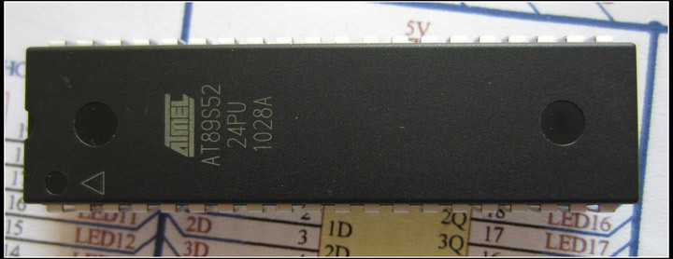
图3.1 AT89S52实物图

3.2.2 单片机主控系统
单片机最小系统主要包括电源、晶振电路、复位电路三大部分。
1.电源系统：单片机使用直流电压供电，电源一般分为5V电压和3.3V电压两个标准，AT89S52单片机需要5V直流电压供电。
2.复位系统：复位系统作用是：在单片机系统运行过程中出现故障时恢复系统。由一个开关和一个电阻串联组成，一般将开关和一个电容并联保证上电自动复位。引脚9（RST）是单片机的复位端，当出现2个机器周期以上的高电平时，单片机执行复位程序，程序从头开始运行。
3.晶振系统：晶振又叫晶体振荡器，晶振的作用是为单片机系统提供基准时钟信号，单片机内部所有工作都是以这个时钟信号为步调来进行工作的。我们选择的AT89S52单片机接了一个11.0592M的晶振（即每秒钟振荡11059200 次），其中，两个20pF的电容的作用是帮助晶振起振，维持振荡信号稳定。
单片机最小系统的电路原理图如下图3.2所示。
图3.2 单片机最小系统电路原理图及各引脚名称

3.3 DHT11温湿度采集模块设计

3.3.1 DHT11温湿度传感器简介
DHT11是广州奥松（aosong）公司生产的一款温湿度复合传感器，在DHT11内部含有已校准数字信号输出器，该器件采用了专门的温湿度采集和温湿度传感技术，且能够自动数模转换，可靠性高，稳定性好^{[10]}；实物图封装及电路原理图如图3.3所示。
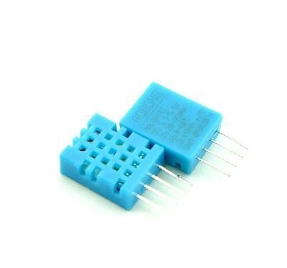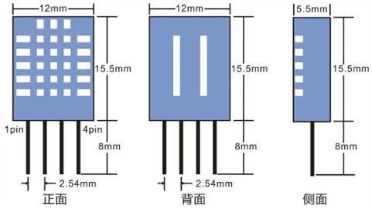
图3.3 DHT11实物与封装信息图
DHT11温湿度传感器内含有一个NTC测温元件和一个电阻式感湿元件，因此，测量精度较高；由于其响应快、性价比高、抗干扰能力强、功耗低、稳定性好等优点。在暖通温度自动控制、机房温湿度监控、除湿器等领域有着广泛的应用^{[11]}。DHT11采用单总线进行通信，只需要一个I/O口，就能将传感器内部的湿度和温度数据（40Bit的数据）一次性传送给单片机，这种通信方式简易快捷；且该产品采用4针单排引脚的封装方式，连接方便，典型应用电路如图3.4所示。
图3.4 典型应用电路

3.3.2 DHT11温湿度传感器的使用
1.DHT11温湿度传感器引脚说明
Vcc 正电源 3 ~ 5V电压；
Dout 数据通信I/O口；
NC 空脚；
GND 接地。
DHT11温湿度传感器采用单总线通信方式，所以产品是4个单排引脚封装的结构，连接极为简单，第一个Vcc引脚接电源正极3 ~ 5V电压，第二个引脚Dout直接与单片机I/O相连接即可实现与单片机的数据传送，第三个引脚为空脚，使用时直接悬空；第四个引脚为接地引脚，也是电源负极引脚；在使用过程中，为提高稳定性，可在Vcc和Dout之间接一只4.7K的上拉电阻。
2.DHT11温湿度传感器数据传输时序图
DHT11温湿度传感器采用单总线通信的方式，即一个I/O完成数据的输入与输出双向传送，数据格式为未编码的二进制数据。时序图如图3.5所示。
数据传输结束
主机发出 DHT 数据“0” 上拉电阻将
开始信号 响应 总线置于高电平
VCC
GND

单总线
拉高并 拉高 数据“1” 从机拉低
延时等待 延时准备传输 总线50微秒

图3.5 DHT11通讯时序图
3.DHT11的通信方式
首先，总线状态为高电平：在单片机读取DHT11传送的测量数据前，单片机先把单总线里的电平拉低至少18ms，表明单片机发出了开始信号。主机将单总线拉低至少18ms后重新拉高20～40μs，这个状态表示“开始信号”结束；之后，DHT11往单总线上发送80μs的低电平信号用于检测单总线上的“开始信号”和“开始信号结束信号”。单片机机发送完“开始信号”后，再将单总线拉高并延时等待20～40μs后，开始从单总线上读取DHT11发出的响应信号。
读取结果：如果单片机接收到响应信号为高电平，说明DHT11并没有对单片机做出响应，通信未开始；如果单片机接收到响应信号为低电平，说明DHT11已应答，开始通信。
DHT11将响应信号发送单片机后，就将单总线拉高80μs，之后，开始传输数据。在一次通信的最后一位数据传输完成后，由DHT11将单总线拉低50μs，随后再由上拉电阻将单总线拉高，这时，单总线变为空闲状态^{[12]}。通信方式和如下图3.6所示。

主机拉高20～40μs DHT11拉高
80μs
VCC
开始传输数据
GND
单总线 主机至少 DHT11响应
拉低18ms 80μs
图3.6 主机复位信号和DHT11响应信号
单总线每次以“50μs的低电平时隙”为单位传送一位二进制数据，通过判断高电平时隙的时长来区分数据位，若时隙时长为26～28μs的高电平，就表示数据位为“0”；若时隙时长为70μs的高电平，就表示数据位为“1”，电位表示如图3.7和图3.8。
26～28μs
表示0
70μs表示1
VCC

GND

单总线 一位开始 一位开始
50μs 50μs
图3.7 数字“0”表示方法 图3.8 数字“1”表示方法
4.DHT11温湿度传感器的单总线数据传输内容
DHT11使用单总线的通信方式与微处理器通信，即单个数据引脚端口实现数据的输入输出双向传输，每一次通讯输入输出40Bit数据包，40Bit数据（8Bit=1Byte）包含：8Bit湿度的整数位；8Bit湿度的小数位；8Bit温度的整数位；8Bit温度的小数位；8Bit校验和。
由于传感器传输的是二进制数据。40Bit二进制数据应该分开处理。由最高位起，每八位二进制数据为一部分。
例如：如果传感器传送的40Bit数据如下：
Byte4 Byte3 Byte2 Byte1 Byte0
00101101 00000000 00011100 00000000 01001001
整数 小数 整数 小数 校验和
湿度 温度 校验和
根据以上的数据，计算湿度和温度的方法：
Humi (湿度)= Byte4 . Byte3=45.0 (％RH)；
Temp (温度)= Byte2 . Byte1=28.0 ( ℃)；
Check(校验)= Byte4 + Byte3 + Byte2 + Byte1=73(=Humi+Temp)(校验正确)；
注意：DHT11一次通讯时间最大为3ms，主机连续采样间隔不应小于100ms。

3.4 LCD1602液晶显示模块设计

3.4.1 LCD1602液晶器显示模块简介
目前常用的字符型液晶显示模块主要有16*1（即共1行，每行16个字符型）、16*2、20*2和40*2等不同类型的液晶显示模块。由于本系统显示内容主要有温度和湿度两个变量，且考虑到系统成本，综合比较后，课题选用16*2型液晶显示模块作为本系统的显示器，实物图如图3.9所示。
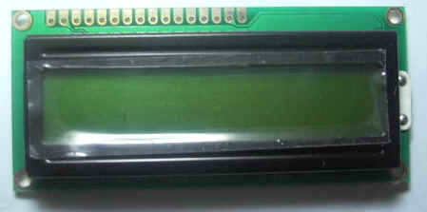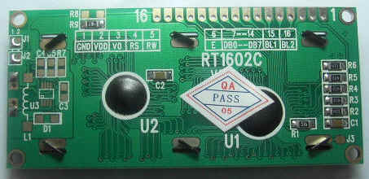
图3.9 LCD1602液晶显示器实物图

LCD1602液晶显示模块的使用
1.LCD1602液晶显示器也叫1602字符型液晶显示器，点阵式的LCD；其内部存储器中存储了160字符，包括常用符号、英文字母的大小写、阿拉伯数字和日文假名等，每个字符都有一个固定的代码，输入字符代码，就可在1602上显示其对应字符^{[13]}。由于LCD1602具有体积小、功耗低、重量轻、数字式接口等优点，使得LCD1602广泛应用于各行各业的信息显示。LCD1602液晶显示器内部存储的160个字符如图3.10所示。
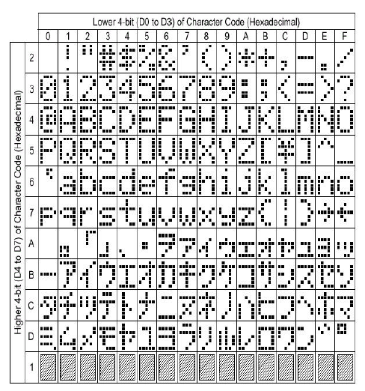
图3.10 LCD1602标准字符库及字符代码对照表
2.根据厂家提供的数据手册，查找到LCD1602液晶显示器的规格封装信息如下图3.11所示。
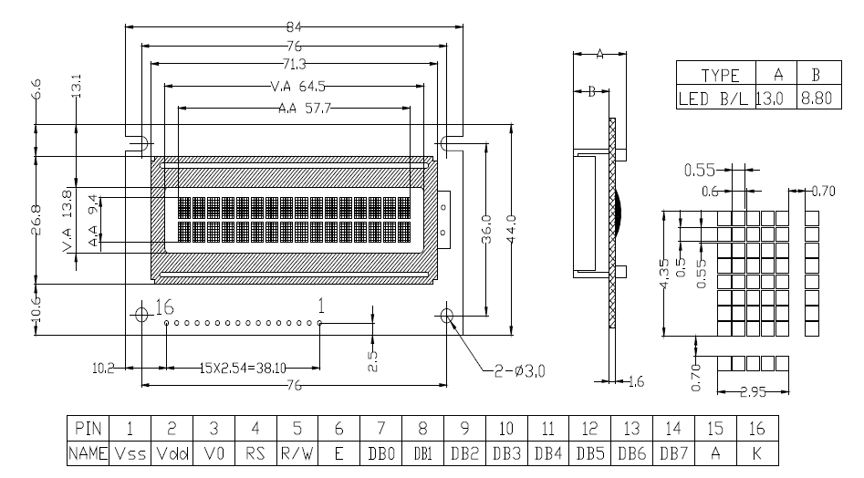
图3.11 LCD1602封装信息图
3.LCD1602液晶显示器共有16个电路引脚，包括每个引脚的功能都可以通过厂家给出的数据手册查询得到，LCD1602液晶显示器与单片机的电路连接原理图如下图3.12所示。
图3.12 LCD1602与MCU的引脚连接图
4).根据LCD1602的数据手册，查询到LCD1602液晶显示器的16个电路引脚的符号、功能在表3.1中说明。
表 3-1 LCD1602引脚接口说明表
编号 | 符号 | 引脚说明 | 编号 | 符号 | 引脚说明
1 | VSS | 电源地 | 9 | D2 | 数据
2 | VDD | 电源正极 | 10 | D3 | 数据
编号 | 符号 | 引脚说明 | 编号 | 符号 | 引脚说明
3 | VL/V0 | 液晶显示偏压 | 11 | D4 | 数据
4 | RS | 数据/命令选择 | 12 | D5 | 数据
5 | R/W | 读/写选择 | 13 | D6 | 数据
6 | E | 使能信号 | 14 | D7 | 数据
7 | D0 | 数据 | 15 | BLA | 背光源正极
8 | D1 | 数据 | 16 | BLK | 背光源负极
续表3-1

5.LCD1602显示内容与显示方法说明
1602在写入内部显示地址时要求最高位恒定为高电平“1”，例如，若要在第二行第一个地址位置显示字符，则实际写入的地址应该是：
10000000B(80H) + 01000000B（40H）=11000000B(C0H)。
LCD1602初始化过程如下：单片机系统会优先判断显示器是否处于“忙”的状态。在初始化程序中设定显示器的显示模式后，LCD1602显示器会在显示字符时自动移动光标。
LCD1602内部存储器存储了160个不同的点阵字符图形，有两种方式让字符在显示器上显示：可以通过直接输入其内置的字符；在LCD1602内的每个字符都有一个固定的代码（见图3.12），可以通过输入字符的代码，让字符在LCD1602上显示。例如“A”字符，其字符码为“41”，“B”字符，其字符码为“42”。LCD1602的字符显示地址如下图3.13所示。
LCD1602
16字*2行

00 | 01 | 02 | 03 | 04 | 05 | 06 | 07 | 08 | 09 | 0A | 0B | 0C | 0D | 0E | 0F | 10 | … | 27
40 | 41 | 42 | 43 | 44 | 45 | 46 | 47 | 48 | 49 | 4A | 4B | 4C | 4D | 4E | 4F | 50 | … | 67
图3.13 LCD1602字符显示位置与地址对应图
6.LCD1602液晶显示器与单片机连接了11个电路引脚，其中DB0 ~ DB7是数据引脚，RS、RW、E引脚是控制数据功能的引脚；可以根据数据手册查询单片机与LCD1602的通讯方式，读写操作时序如图3.14和图3.15所示。

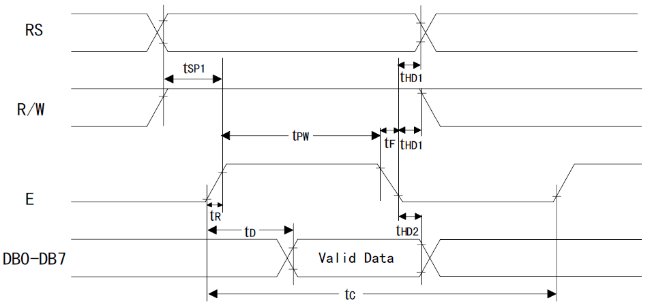
图3.14 读操作时序图
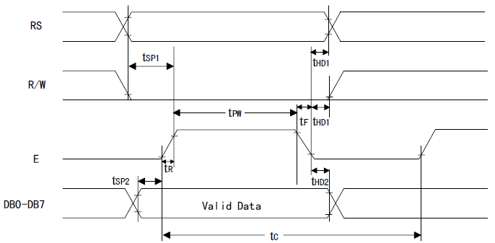
图3.15 写操作时序图
LCD1602的操作时序说明：
输入：RS=L，R/W=H，E=H时为读状态，输出内容为D0~D7=状态字。
输入：RS=L，R/W= L，D0~D7=指令码，E=H，时为写指令状态，无输出内容。
输入：RS=H，R/W=H，E=H时为读数据，输出内容为D0~D7=数据。
输入：RS=H，R/W=L，D0~D7=数据，E=H，时为写数据，无输出内容。

3.5 报警模块设计

3.5.1 蜂鸣器简介
蜂鸣器是一种依靠电流流过线圈产生的电流磁场来发声的电子讯响器，根据有无震荡源分为有源蜂鸣器和无源蜂鸣器两种；有源蜂鸣器可以通过控制直流电的通断来使用，无源蜂鸣器必须输入方波电流来驱动；有源蜂鸣器程序控制简单，声音频率固定；无源蜂鸣器声音频率可控，可以发出不同的声音。本系统报警装置对声音的复杂度要求简单，两种蜂鸣器都可使用，考虑到系统总成本，选用成本较低的的无源蜂鸣器作为本系统报警装置。

3.5.2 蜂鸣器的使用
蜂鸣器发声原理是电流流过电磁线圈，使电磁线圈产生电流磁场来驱动振动膜发声的。由于单片机I/O的引脚输出电流较小，基本驱动不了蜂鸣器，因此需要添加一个电流放大电路。S52增强型单片机使用了一个三极管放大电流，来驱动蜂鸣器，电路原理图如图3.16所示：
图3.16 蜂鸣器电路原理图

3.6 按键系统设计

3.6.1 按键开关简介
根据键盘本身是否带有实现接口主要功能所需的硬件电路将键盘分为编码式键盘和非编码式键盘。其中，非编码式键盘又有矩阵式键盘和独立式键盘两种^{[14]}。而矩阵式键盘按键数目较多，使用较为复杂，常用于单片机可用的I/O口较少时。由于本系统只需用到4个按键，数目较少，且可用I/O口较充足，故本系统选用独立式键盘，一个按键对应单片机上的一个I/O口引脚。

3.6.2 按键的设计
本设计中总共用到从S1到S4一共4个按键式开关，S1、S2、S3、S4分别连接单片机的P1.0、P1.1、P1.2、和P1.3三个I/O口，用它们来设定温湿度上下限值。四个独立按键来完成对温湿度上下限值的设定，四个按键分别是加、减、返回和确定键，加减键实现数字每按一次，数值加/减一；返回键用以返回初始设置界面，确认键用以数字的确定以及进入下一界面。当设定上下限值完成后，单片机会自动比较限值是否符合规则，如：当下限值大于上限值时，系统比较不符合限值规则，将启动蜂鸣器报警，且自动返回初始化设置；当符合规则时，自动进入下一界面。
本设计中的键盘为低电平有效。未按下按键时，上拉电阻保证了单片机的I/O口是高电平；当按下某个键时，此按键对应的I/O口将变为低电平。
单片机与键盘模块的电路连接图如下图3.17所示。
图3.17 键盘与单片机的电路连接图

3.7 硬件系统整体电路原理图
整个系统的硬件部分包括：单片机最小系统、DHT11传感器模块、LCD1602液晶显示模块、蜂鸣器模块、按键模块，通过以上对各个器件的电路原理与使用方法的分析，绘制了如图3.18所示的整体电路原理图。
图3.18 硬件系统整体电路原理图

3.8 本章小结
本章主要介绍了整个系统硬件部分的设计，详细讲解了各部分的功能和作用。在该章节中，给出了各个模块（微控制器模块、温湿度传感器模块、液晶显示器模块、蜂鸣器报警模块、按键电路模块）的硬件电路连接图，分析了该系统各个模块的电路控制原理以及控制方法，通过简介该系统的硬件设计思路及控制方法，并对系统各部分硬件的电路分析后，得到了该系统的整体电路原理图。

第4章 软件系统设计

4.1 软件系统概述及流程图

4.1.1 软件系统概述
通过以上对硬件原理分析以及电路设计，然后是软件程序设计，软件设计大致有以下过程：确定系统功能，建立程序流程框图，分模块程序设计，综合子模块构成总程序。通过对系统功能的确定，设计软件系统整体流程图以及各模块软件流程图。

4.1.2 软件整体流程图
整体流程框图是描述整个系统运行过程的流程图。通过框图可以看出主程序是如何对各个子程序的调用来实现整个系统功能的。根据系统概述的分析，画出系统软件流程图如图4.1所示。
开始

执行初始化程序

进行限值设定

DHT11采集通信程序

LCD1602从单片机接收数据

是否超限？
单片机执行启动蜂鸣器程序
是

否
LCD1602接收数据并显示

温湿度显示

结束

图4.1 软件设计整体流程图
该系统整体软件流程如下：系统上电，执行初始化程序，进行限值设定，之后DHT11开始和单片机通信，传输温湿度，单片机处理数据，将温湿度值发送到LCD1602，并进行限值比较，决定是否启动蜂鸣器报警。

4.2 模块化程序设计

4.2.1 DHT11温湿度采集模块程序设计
温度采集模块是本系统的核心模块之一，根据传感器的通信协议规定，DHT11不会主动采集环境温湿度，只有单片机通过I/O口发出激发信号，主动驱动传感器，传感器才会工作，这时，单片机将数据线的控制权交给传感器，由传感器完成数据采集，模数转换，数据发送的任务，而单片机通过对I/O口高低电平的不断检测，来解析出正确的数字信息^{[15]}。根据以上流程，设计DHT11温湿度采集软件流程图如图4.2所示。
开始

DHT11初始化

等待主机发出开始信号

DHT11响应

主机检测响应信号

是否检测到
响应信号？
否

是
DHT11开始数据通信

结束

图4.2 DHT11传感器软件设计流程图
该模块程序设计过程如下：系统启动后，DHT11首先执行初始化程序，之后等待主机发出“开始信号”，DHT11接收到“开始信号”后做出响应，之后开始和单片机进行数据通讯。

4.2.2 LCD1602液晶显示模块程序设计
LCD1602直接通过引脚与单片机相连，初始化完成后即可使用；在使用LCD1602时，首先判断此模块的忙标志位是否为低电平，若为低电平，则表示不忙，可以根据初始化设置，显示数据。整个过程如下：单片机首先执行LCD1602的初始化程序，之后执行延时等待程序，等待DHT11传感器采集数据，之后LCD1602会写入一些包含显示位置的指令，单片机向LCD1602发送数据即写入数据后，LCD1602会读取写入地址，根据写入地址在LCD1602上显示内容。设计软件流程图如图4.3所示。
开始

LCD1602初始化

设置界面显示

限值设定

键盘扫描“确认”/“返回”？
返回

确认

接收单片机发送的温湿度值并显示

键盘扫描“返回键”是否按下？
是

否
返回

图4.3 LCD1602液晶显示器软件设计流程图
该模块程序设计过程如下：单片机首先执行LCD1602的初始化程序，之后进入限值设定界面，限值设定完成后，开始接收单片机发送的温湿度值，之后单片机始终扫描返回按键是否被按下，没按下则始终显示温湿度，按下则返回温湿度设置界面。

4.2.3 按键及报警模块程序设计
本系统采用四个独立按键来完成对温湿度上下限值的设定，四个按键分别是加、减、返回和确定键，加减键实现数字每按一次，数值加/减1；返回键用以返回初始设置界面；确认键用以限值数字的确定以及进入下一界面。当设定上下限值完成后，单片机会自动比较限值是否符合规则，如：当下限值大于上限值时，系统比较不符合限值规则，将启动蜂鸣器报警，且自动返回初始化设置；当符合规则时，自动进入下一界面。具体设置过程如图4.4所示。
开始

系统启动

进入限值设定界面

温湿度上/下限值设定

否
符合限值规则？
蜂鸣器报警提示1s

是
设置完成，温湿度显示

结束

图4.4 按键设计软件流程图
该模块程序设计过程如下：系统启动后首先在LCD1602上进入限值设定界面进行温湿度限值设定，之后单片机检查限值是否符合规则，是则结束，否则启动蜂鸣器报警响应1s，之后返回限值设定界面，重新设定限值。

4.3 程序编写与仿真调试

4.3.1 程序编写
C语言是一门强大、通用的计算机编程语言，它允许程序直接访问物理地址，在程序中可以直接对硬件地址进行操作，程序编写完成后以简易的方式编译、产生少量的机器码、不需要任何运行环境便能运行程序。且采集温湿度的传感器功能较为简单，传送的数据量较小，环境变化慢，故本次毕业设计采用C语言编程^{[16]}。
与其他语言相比，C语言编程主要有以下优点：简洁紧凑、灵活方便；运算符丰富、数据类型丰富；表达方式灵活；实用目标代码质量高；可移植性好；程序执行效率高，表达力强。
根据系统的总体方案设计，本次毕业设计的系统程序采用模块化的编写方法；模块化的编程思想是将一个复杂的系统分为几个模块分别编写其程序代码。在本次毕业设计的系统中，主要将该系统分为主程序模块、温湿度采集程序模块、LCD1602显示程序模块、开关和报警模块。
单片机编程常用软件是Keil Software公司开发的Keil软件，Keil提供了C语言编程的完整开发工具，集成在开发环境μVision内^{[17]}。学习简单，使用方便。因此，本系统设计选用Keil软件作为编程软件。
1.主程序的编写
主程序中主要包含了头文件的包含程序、位定义声明程序、各个子程序的调用程序以及定时器中断程序。在Keil软件中编程程序如下图4.5所示。
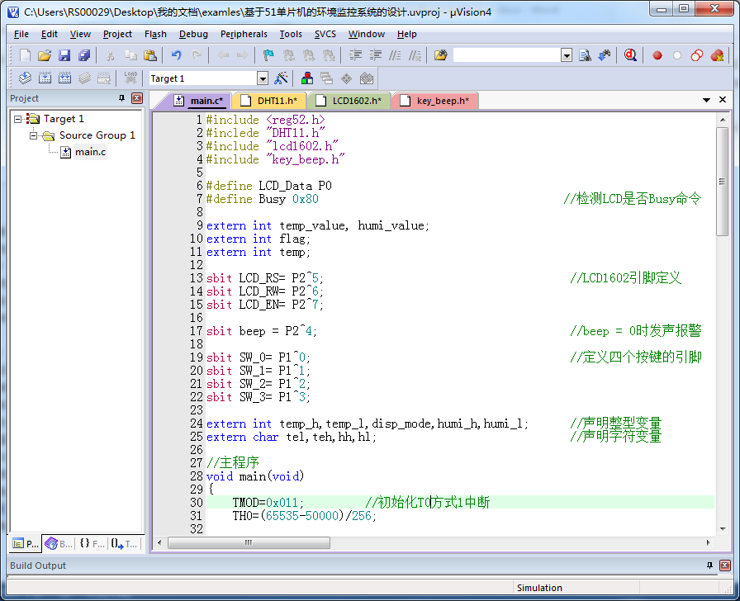
图4.5 主程序在Keil中的程序编写图
2.温湿度采集程序的编写
由于DHT11内部含有已校准数字信号输出器，且能够自动进行数模转换，因此在编写温湿度采集程序过程中，主要是根据DHT11温湿度传感器的数据手册，编写出温湿度采集传感器与单片机的通信程序。具体编写如下图4.6所示。
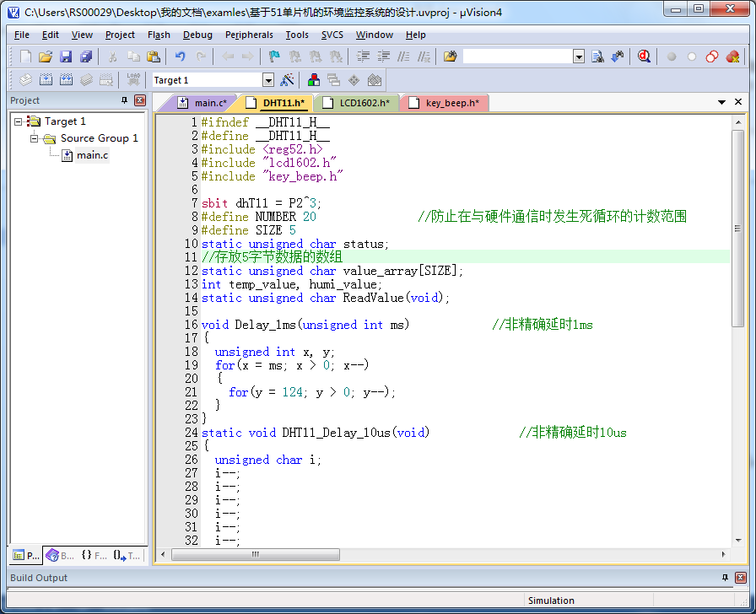
图4.6 温湿度采集程序在Keil中的程序编写图
3.LCD1602显示程序的编写
LCD1602的程序编写过程大致如下：首先根据LCD1602液晶显示器的数据手册编写该显示器的初始化程序，在编写完成初始化程序后，再扫描按键，根据按键信息，进入温湿度设置界面或温湿度显示界面。
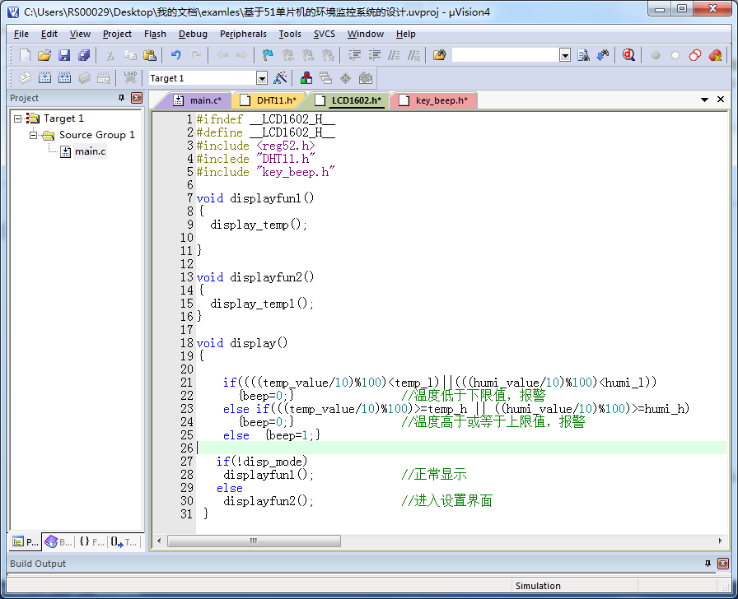
图4.7 LCD1602显示程序在Keil中的程序编写图
4.按键与报警程序编写
在该模块的程序编写中主要包括按键控制程序和蜂鸣器发声程序。按键部分主要编写四个按键的功能，使1602显示器根据不同按键的按下信息分别显示不同的信息。蜂鸣器模块主要用来发声报警，该硬件无驱动程序，只需控制单片机的引脚电平高低即可控制蜂鸣器发声报警。
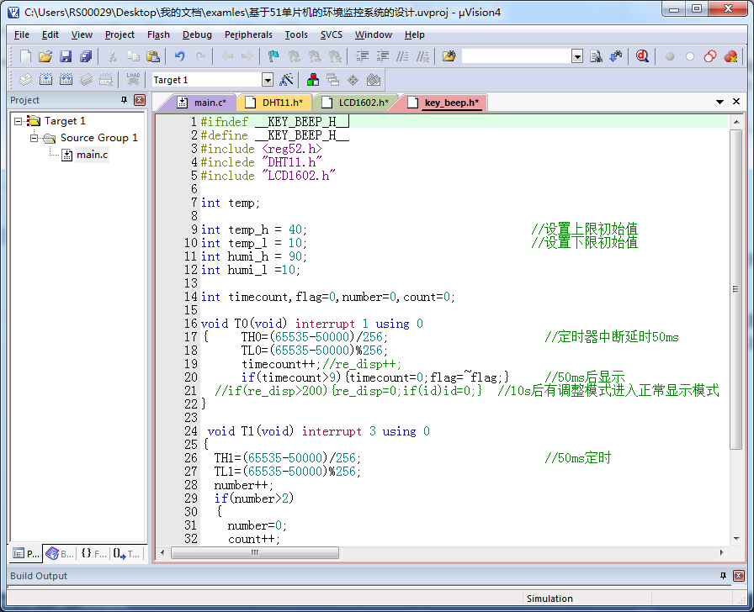
图4.8 按键与报警程序在Keil中的程序编写图

4.3.2 仿真与调试
软件编写完成后，需要对所写程序进行调试与仿真，本系统使用英国Lab Center Electronics公司出版的Proteus软件，Proteus是世界上著名的仿真软件（EDA工具），从原理图布局、代码调试到单片机与外围电路协同仿真，一键切换到PCB设计，真正实现了从概念到产品的完整设计。是目前世界上唯一将电路仿真软件、PCB设计软件和虚拟模型仿真软件三合一的设计平台，其处理器模型支持8051、HC11、PIC10/12/16/18/24/30/DsPIC33、AVR、ARM、8086和MSP430等，2010年又增加了Cortex和DSP系列处理器，并持续增加其他系列处理器模型。在编译方面，它也支持IAR、Keil和MPLAB等多种编译器。
根据以上对系统的整体分析，在Proteus软件中找到本次毕业设计所需要的各元器件，根据电路图进行连线，绘制完成后，得到模拟器件的仿真原理图如下图4.9所示。
图4.9 器件连接仿真图
在程序编写完成后，在Keil中进行调试检查，当程序检查无误，Keil会在工程文件夹里生成一个可执行的Hex文件，将生成的Hex文件载入Proteus中选择的单片机中，进行处理器及其外围电路的仿真，即可看到模拟器件产生的仿真现象。本次毕业设计的仿真结果如下图4.10所示。
图4.10 仿真结果图

4.4 本章小结
本章主要介绍了整个系统软件部分的设计。在本章中，首先给出了该系统软件运行的整体流程图，之后通过模块化的软件设计，画出了该系统各个模块（DHT11温湿度传感器模块、LCD1602液晶显示模块、无源蜂鸣器模块、按键模块）的程序流程图，并简述了该系统的编写过程和使用的编程软件，最后给出了仿真结果，通过仿真图可以看出，该系统能够实现本次毕业设计规划的系统功能，具有环境温湿度智能监控，智能报警的功能。

总结与展望
根据本次系统的设计，总结以下内容：本论文主要内容是基于51单片机的环境监控系统的设计，主要功能是通过单片机自动获取环境的温湿度、自定义温湿度限值以及超限报警，该系统以单片机为控制器，利用几个外围模块和C语言软件编程，最终实现了系统的几项功能；随着微控制技术的应用，该技术能够以较低的成本带给人们很多方便。
在本次毕业设计过程中，首先介绍系统的微控制器单片机AT89S52的的基本构成和使用原理，简要的介绍了单片机的最小系统，主要包括中断系统、时钟电路和复位电路。最后介绍了LCD1602的各个引脚和指令说明，为系统的编程做好了准备。在介绍本次设计的温湿度传感器时，给出了该模块的电路结构，并用实物图进行了原理说明。
最后，简述了设计该系统涉及到的软件，给出了总体的电路原理图和软件流程图，以便更好的理解。虽然目前该系统还有不足的地方，例如：功能较简单，只能够获取温度，超限报警，却没有自动调节温湿度的功能；但大体上符合本次设计的要求，拥有温湿度监控，智能报警，自定义限值且限值可调等一系列系统功能，具有成本低，操作简单，使用方便等一系列优点，因此能够在日常生活中得到广泛的应用。
虽然该系统具有诸多优点，但也有不足的地方，主要是以下两点：
1.只能通过查看屏幕的方式知道数据，不能远程传输数据。由于该系统在远程数据方面未作设计，因此只能够通过观看显示器的方式得知数据，然而，如果将该系统安装在某些不适于人们常去的地方，就会造成很大的不方便，因此，此系统在这方面有待改进。
2.该系统缺少与其他设备连接的接口控制。如果将系统安装在某一需要自动调节温湿度的环境下，由于没有对接口定义，也没有相关的程序控制，因此，该系统并不能与温湿度调节设备连接，这样，系统就不能得到应用。
以上是对本次毕业设计的系统的总结，未来，希望能够改善以上两处不足，并且加入更多方便的功能，例如：可以利用手机网络进行远程信息查看，可以进行远程调节温湿度上下限值，还有就是需要添加更多外围模块，能够测量环境中的光照强度、紫外线、空气污染程度等更多的环境因素。

致 谢
首先感谢各位老师对我本次的毕业设计批评指导，感谢在我写作毕业设计过程中给予很大帮助的论文指导老师——沈艳霞老师，感谢你们。
大学生涯即将结束，在此，我要感谢老师们对我四年的教诲，没有老师们往日孜孜不倦的教诲，就没有学生今天的毕业设计。在本次毕业课程设计过程中，我经历了知识的匮乏，真切的感受到了知识的积累需要每一位老师往日一点点的付出；在此，衷心感谢我的老师们对我的教诲。
本次课程设计需要很多知识，没有老师们四年的辛苦教育，我不可能完成本次毕业设计；同时，我要再次感谢我论文指导老师——沈艳霞老师。沈艳霞老师在日常繁忙的教学事务中仍然坚持给我们开每周一次的学生指导会，对我们四年学到的知识进行了系统的梳理，让我在论文写作过程中有了清晰的把握，同时，沈艳霞老师通过个人资源，为我的毕业设计创造了良好的实验条件，让我能更加准确的完成此次设计，感谢沈艳霞老师的指导。
然后，我要感谢四年的大学同学们，通过和你们积极的学习交流，我理解了很多不明白的地方，掌握了很多知识，这些知识使我顺利的完成了本次毕业课程设计；所以，同学们，谢谢你们。
最后，祝愿每一位老师和每一位同学身体健康，万事如意，谢谢！

参考文献
[1] 文武松，杨贵恒．单片机实战宝典——从入门到精通[M]．北京：机械工业出版社，2011：2-3．
[2] 徐登，董琪，刘济伟．基于MSP430F5438A单片机的环境参数监测系统设计[J]． 电子技术与软件工程，2014，（5）：270-271．
[3] 袁东商．基于单片机的温湿度监测报警系统[D]．山东：山东工商学院，2011．
[4] 王惠军．基于STC89C52与DHT11的温湿度采集系统的设计[J]．学术研究， 2011，（01）：264-265．
[5] 范薇薇．基于无线传感器网络的温室控制系统研究[D]．中国知网，2010．
[6] ANALOG DEVICES．The technology of AT89C51[J]．White Paper，Spe．28．2000．
[7] 齐文启，孙宗光，李国刚．国内外环境监测分析的现状和发展[J]．上海环境学．1997，5（08）：10–12．
[8] Yuan N，Yeo TS，Nie XC，Li L W，etal． Analysis of Sca．ttering from Composite Conducting and Dielectric Target susing the Precorrected．FFT Algorithm[J]． Elect romagn．Wave and Appl，2003．
[9] R．L．Geiger，P．E．Allen，N．R．Strader．VLSI．DLSI Design Techniques for Analog And Digital Ciruits[J]． McGraw．Hill Inc．1990．
[10] 广州奥松电子有限公司．数字温湿度传感器DHT11说明书[M]．2009．
[11] WANG Zhi．hong，BAI Cui．zhen． Design and implementation of multi．point temperature and humidity alarm systemin laboratory based on DHT11[J]． Shanxi Electronic Technology，2010（6）：60-62．
[12] 倪天龙．单总线传感器DHT11在温湿度测控中的应用[J]．单片机与嵌入式系统应用，2010(06)：67-68．
[13] D．Johns，K．Martin． Analog Intergrated Circuit Design[M]． Canada： John Wiley & Sons． Inc． 1997：39-40，16(5)．
[14] Willing A．Wireless sensor net work concept challenges and approaches[J]．Elektroteelnik & Informat-ion．steehnik，2006，123(6)：224-231．
[15] Kim，J， A Web．Based Speaking Test Development Using Visual Basic 6．0[J]． Multimedia Assi-sted Language Learning，2006．9(2)：77-98．
[16] 谭浩强．C语言程序设计[M]．北京：清华大学出版社，2005．
[17] 刘强，张高，陈钟．C#编程语言程序设计与开发[M]．北京：清华大学出版社，2003．

